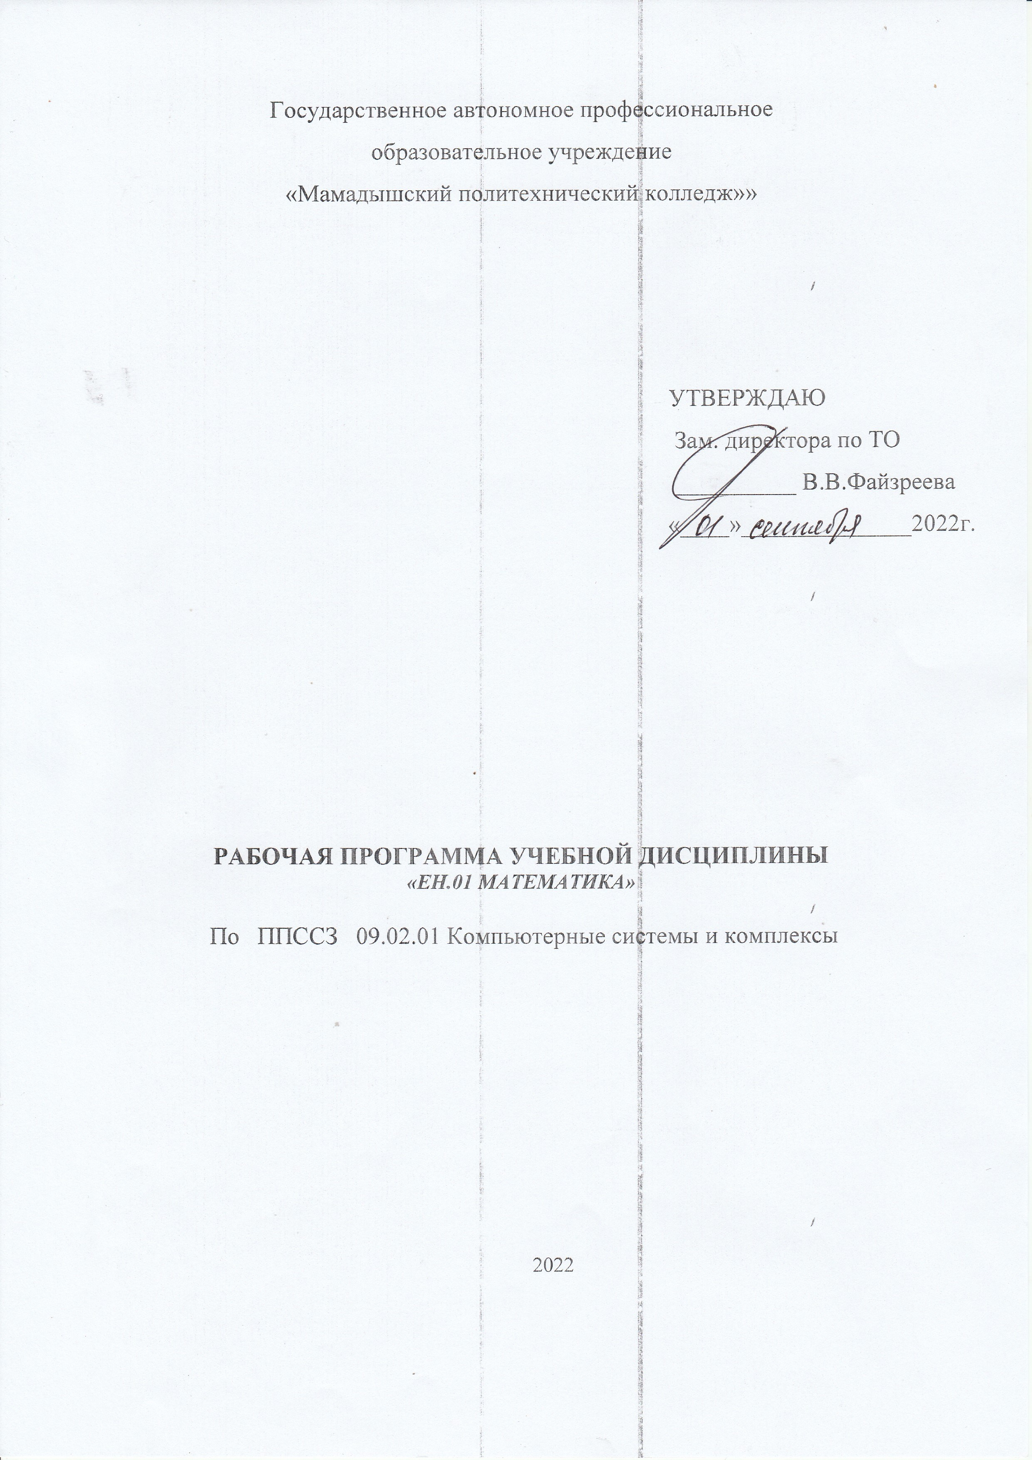
Государственное автономное профессиональное
образовательное учреждение
«Мамадышский политехнический колледж»»

УТВЕРЖДАЮ

Зам. директора по ТО
__________ В.В.Файзреева
«____»______________2022г.

РАБОЧАЯ ПРОГРАММа УЧЕБНОЙ ДИСЦИПЛИНЫ
«ЕН.01 МАТЕМАТИКА»

По ППССЗ 09.02.01 Компьютерные системы и комплексы

2022
Рабочая программа разработана на основе Федерального государственного образовательного стандарта среднего профессионального образования по специальности 35.02.16 Эксплуатация и ремонт сельскохозяйственной техники и оборудования, приказ Министерства образования и науки от 09 декабря 2016 г. N 1564 (Зарегистрировано в Минюсте России 22 декабря 2016 г. N 44896) и примерной образовательной программой дисциплины математического и общего естественнонаучного цикла «Математика». для профессиональных образовательных организаций по специальности 35.02.16 Эксплуатация и ремонт сельскохозяйственной техники и оборудования

Обсуждена и одобрена на заседании цикловой методической комиссии математических и общих естественнонаучных дисциплин  Протокол №________  «____»___________2022г.  Председатель ПЦК  _______________Н.С. Порываева  подпись, инициалы фамилия | Разработал преподаватель:  ______________В.И. Крошечкин  подпись, инициалы фамилия
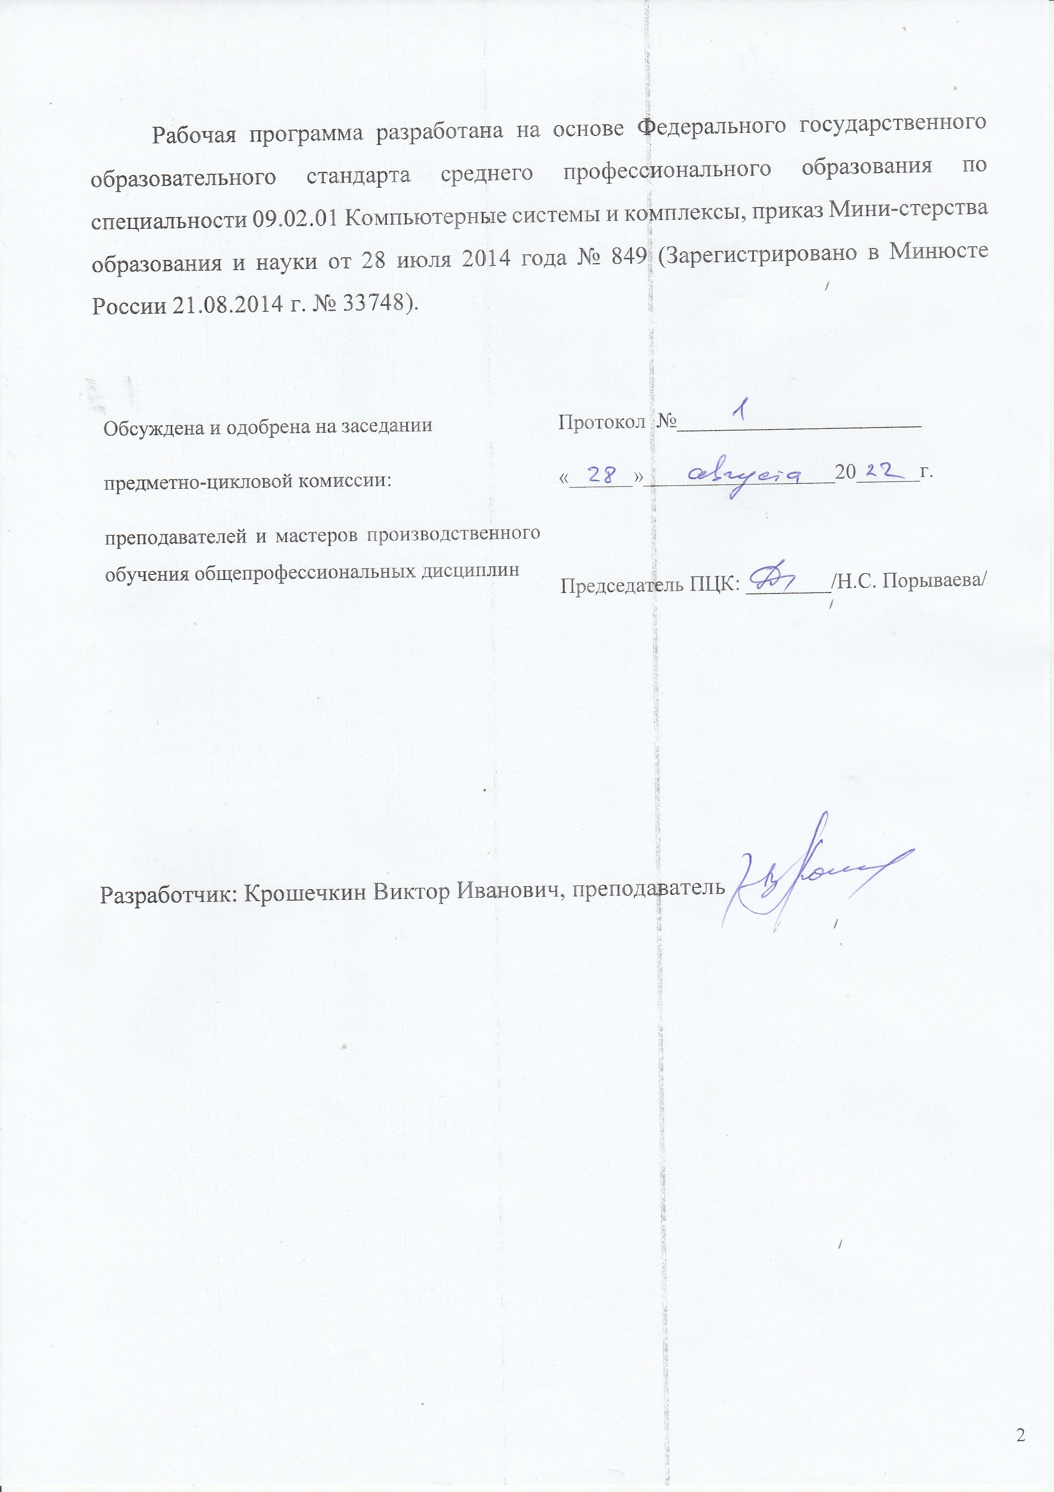

СОДЕРЖАНИЕ

стр.
4-7
ПАСПОРТ ПРОГРАММЫ УЧЕБНОЙ ДИСЦИПЛИНЫ | стр.  4-7
СТРУКТУРА и содержание УЧЕБНОЙ ДИСЦИПЛИНЫ | 8-11
условия реализации программы учебной дисциплины | 12-14
Контроль и оценка результатов Освоения учебной дисциплины | 15-19
ПРОЕКТНАЯ ДЕЯТЕЛЬНОСТЬ ПО ДИСЦИПЛИНЕ МАТЕМАТИКА. | 20

1. паспорт ПРОГРАММЫ УЧЕБНОЙ ДИСЦИПЛИНЫ
МАТЕМАТИКА

1.1. Область применения программы
Рабочая программа учебной дисциплины математика является частью основной профессиональной образовательной программы в соответствии с ФГОС ППССЗ 09.02.01 «Компьютерные системы и комплексы».
1.2. Место дисциплины в структуре основной профессиональной образовательной программы: дисциплина входит в математический и общий естественнонаучный цикл.

1.3. Цели и задачи дисциплины – требования к результатам освоения дисциплины:
Освоение содержания учебной дисциплины «Математика» обеспечивает достижение студентами следующих результатов:
• личностных:
− развитие логического мышления, пространственного воображения, алгоритмической культуры, критичности мышления на уровне, необходимом для будущей профессиональной деятельности, для продолжения образования и
самообразования;
− овладение математическими знаниями и умениями, необходимыми в повседневной жизни, для освоения смежных естественно -научных дисциплин и дисциплин профессионального цикла, для получения образования в областях, не требующих углубленной математической подготовки;
−− готовность к коллективной работе, сотрудничеству со сверстниками в образовательной, общественно полезной, учебно-исследовательской, проектной и других видах деятельности;
• метапредметных:
− умение самостоятельно определять цели деятельности и составлять планы деятельности; самостоятельно осуществлять, контролировать и корректировать деятельность; использовать все возможные ресурсы для достижении поставленных целей и реализации планов деятельности; выбирать успешные стратегии в различных ситуациях;
−умение продуктивно общаться и взаимодействовать в процессе совместной деятельности, учитывать позиции других участников деятельности, эффективно разрешать конфликты;
− владение навыками познавательной, учебно-исследовательской и проектной деятельности, навыками разрешения проблем; способность и готовность к самостоятельному поиску методов решения практических задач, применении различных методов познания;
− готовность и способность к самостоятельной информационно –познавательной деятельности, включая умение ориентироваться в различных источниках информации, критически оценивать и интерпретировать информацию, получаемую из различных источников;
− владение навыками познавательной рефлексии как осознания совершаемых действий и мыслительных процессов, их результатов и оснований, границ своего знания и незнания, новых познавательных задач и средств для их достижения;
− целеустремленность в поисках и принятии решений, сообразительность и интуиция, развитость пространственных представлений; способность воспринимать красоту и гармонию мира;
• предметных:
− сформированность представлений о математике как части мировой культуры и месте математики в современной цивилизации, способах описания явлений реального мира на математическом языке;
− сформированность представлений о математических понятиях как важнейших математических моделях, позволяющих описывать и изучать разные процессы и явления; понимание возможности аксиоматического построения математических теорий;
− владение методами доказательств и алгоритмов решения, умение их применять, проводить доказательные рассуждения в ходе решения задач;
− владение стандартными приемами решения рациональных и иррациональных, показательных, степенных, тригонометрических уравнений и неравенств, их систем; использование готовых компьютерных программ, в том числе для поиска пути решения и иллюстрации решения уравнений и неравенств;
− сформированность представлений об основных понятиях математического анализа и их свойствах, владение умением характеризовать поведение функций, использование полученных знаний для описания и анализа реальных зависимостей;
− владение основными понятиями о плоских и пространственных геометрических фигурах, их основных свойствах;
− сформированность умения распознавать геометрические фигуры на чертежах, моделях и в реальном мире; применение изученных свойств геометрических фигур и формул для решения геометрических задач и задач с практическим содержанием;
− сформированность представлений о процессах и явлениях, имеющих вероятностный характер, статистических закономерностях в реальном мире, основных понятиях элементарной теории вероятностей; умений находить и оценивать вероятности наступления событий в простейших практических ситуациях и основные характеристики случайных величин;
− владение навыками использования готовых компьютерных программ при решении задач.
Выпускник, освоивший ППКРС, должен обладать общими компетенциями, включающими в себя способность:
ОК 4. Осуществлять поиск и использование информации, необходимой для эффективного выполнения профессиональных задач, профессионального и личностного развития.
ОК 5. Использовать информационно-коммуникационные технологии в профессиональной деятельности.
ОК 6. Работать в коллективе и команде, эффективно общаться с коллегами, руководством, потребителями.
ОК 8. Самостоятельно определять задачи профессионального и личностного развития, заниматься самообразованием, осознанно планировать повышение квалификации.
Для лучшего усвоения учебного материала его изложение необходимо проводить с применением технических средств обучения, видео-, аудиоматериалов, современных программ компьютерного проектирования.

1.4. Количество часов на освоение программы дисциплины:
максимальной учебной нагрузки студента – 135 часов, в том числе:
обязательной аудиторной учебной нагрузки обучающегося – 90 час;
самостоятельной работы обучающегося – 45 часов.

2. СТРУКТУРА И СОДЕРЖАНИЕ УЧЕБНОЙ ДИСЦИПЛИНЫ

2.1. Объем учебной дисциплины и виды учебной работы
Вид учебной работы | Объем часов
Суммарная учебная нагрузка во взаимодействии с преподавателем | 135
Самостоятельная работа | 45
Объем образовательной программы | 90
в том числе:
теоретическое обучение
практические занятия
Промежуточная аттестация проводится в форме экзамена

2.2. Тематический план и содержание учебной дисциплины

Наименование разделов и тем | Содержание учебного материала и формы организации деятельности обучающихся |  | Объем в часах | Уровень освоения | ОК.00
1 | 2 |  | 3 | 4 | 5
РАЗДЕЛ 1. Математический анализ |  |  | 18 | 2 | ОК.4  ОК.8
Тема 1.1 Функция одной  независимой переменной и ее  характеристики |  | Содержание учебного материала | 8
 |  | 1. Введение. Цели и задачи предмета. | 8
 |  | 2. Функция одной независимой переменной и способы ее задания. Характеристики функции. Основные элементарные функции, их свойства и графики. Сложные и обратные функции. | 8
 |  | В том числе, практических занятий и лабораторных работ | -
 |  | Самостоятельная работа обучающихся Подготовить доклад на тему «Понятие функции» | 2
Тема 1.2 Предел функции.  Непрерывность функции |  | Содержание учебного материала | 9
 |  | 1. Определение предела функции. Основные теоремы о пределах.  Замечательные пределы. Непрерывность функции. Исследование функции на непрерывность. | 8
 |  | В том числе, практических занятий и лабораторных работ | 1
 |  | Практическое занятие «Нахождение пределов функций с помощью замечательных пределов». | 1
 |  | Самостоятельная работа обучающихся Подготовить доклад на тему «Понятие предела функции» | 2
Тема 1.3 Дифференциальное и интегральное исчисления |  | Содержание учебного материала | 1
 |  | В том числе, практических занятий и лабораторных работ | 1
 |  | Практическое занятие «Вычисление производных функций».  Практическое занятие «Вычисление определенных интегралов». | 1
 |  | Самостоятельная работа обучающихся Подготовить доклад на тему «Дифференцирование и интегрирование функции» | 1
РАЗДЕЛ 2 Основные понятия и методы линейной алгебры |  |  | 14 | 2 | ОК.6
Тема 2.1 Матрицы и  определители |  | Содержание учебного материала | 11
 |  | Матрицы, их виды. Действия над матрицами. Умножение матриц, обратная матрица.  Определители n-го порядка, их свойства и вычисление. Миноры и алгебраические дополнения. Разложение определителей в сумму алгебраических дополнений. | 11
 |  | В том числе, практических занятий и лабораторных работ | -
 |  | Самостоятельная работа обучающихся Подготовить доклад на тему «Понятие матрицы» | 4
Тема 2.2 Решение систем  линейных алгебраических  уравнений (СЛАУ) |  | Содержание учебного материала | 3
 |  | В том числе, практических занятий и лабораторных работ | 3
 |  | Практическое занятие «Решение СЛАУ различными методами». | 3
 |  | Самостоятельная работа обучающихся Подготовить доклад на тему «Методы решения СЛАУ» | 1
РАЗДЕЛ 3 Основы дискретной математики |  |  | 10 | 2 | ОК.5  ОК. 4
Тема 3.1 Множества и  отношения | Содержание учебного материала |  | 6
Тема 3.1 Множества и  отношения | Элементы и множества. Задание множеств. Операции над множествами и их свойства. Отношения и их свойства. |  | 5
Тема 3.1 Множества и  отношения | В том числе, практических занятий и лабораторных работ |  | 1
Тема 3.1 Множества и  отношения | Практическое занятие «Выполнение операций над множествами». |  | 1
Тема 3.1 Множества и  отношения | Самостоятельная работа обучающихся Подготовить доклад на тему «Понятие множества» |  | 2
Тема 3.2 Основные понятия теории графов | Содержание учебного материала |  | 4
Тема 3.2 Основные понятия теории графов | Основные понятия теории графов |  | 4
Тема 3.2 Основные понятия теории графов | В том числе, практических занятий и лабораторных работ |  | -
Тема 3.2 Основные понятия теории графов | Самостоятельная работа обучающихся Подготовить доклад на тему «Понятие графа» |  | 2
РАЗДЕЛ 4 Элементы теории комплексных чисел |  |  | 8 | 2 | ОК.4  ОК.5
Тема 4.1 Комплексные числа и  действия над ними | Содержание учебного материала |  | 8
Тема 4.1 Комплексные числа и  действия над ними | Комплексное число и его формы. Действия над комплексными числами в различных формах |  | 7
Тема 4.1 Комплексные числа и  действия над ними | В том числе, практических занятий и лабораторных работ |  | 1
Тема 4.1 Комплексные числа и  действия над ними | Практическое занятие «Комплексные числа и действия над ними» |  | 1
Тема 4.1 Комплексные числа и  действия над ними | Самостоятельная работа обучающихся Подготовить доклад на тему «Понятие комплексного числа» |  | 2
РАЗДЕЛ 5 Основы теории вероятностей и математической статистики |  |  | 20 | 2 | ОК.6  ОК.4
Тема 5.1 Вероятность. Теорема  сложения вероятностей | Содержание учебного материала |  | 8
Тема 5.1 Вероятность. Теорема  сложения вероятностей | Понятия события и вероятности события. Достоверные и невозможные события. Классическое определение вероятности. Теоремы сложения и умножения вероятностей. |  | 8
Тема 5.1 Вероятность. Теорема  сложения вероятностей | В том числе, практических занятий и лабораторных работ |  | -
Тема 5.1 Вероятность. Теорема  сложения вероятностей | Самостоятельная работа обучающихся Подготовить доклад на тему «Основы теории вероятностей» |  | 2
Тема 5.2 Случайная величина,  ее функция распределения | Содержание учебного материала |  | 6
Тема 5.2 Случайная величина,  ее функция распределения | Случайная величина. Дискретные и непрерывные случайные величины. Закон распределения случайной величины. |  | 5
Тема 5.2 Случайная величина,  ее функция распределения | В том числе, практических занятий и лабораторных работ |  | 1
Тема 5.2 Случайная величина,  ее функция распределения | Практическое занятие «Решение задач с реальными дискретными случайными  величинами». |  | 1
Тема 5.2 Случайная величина,  ее функция распределения | Самостоятельная работа обучающихся Подготовить доклад на тему «Понятие дискретной величины» |  | 4
Тема 5.3 Математическое ожидание и дисперсия случайной величины | Содержание учебного материала |  | 6
 | Характеристики случайной величины |  | 6
 | В том числе, практических занятий и лабораторных работ |  | -
 | Самостоятельная работа обучающихся Подготовить доклад на тему «Основные понятия случайной величины» |  | 2
Работа с преподавателем |  |  | 90
Самостоятельная работа |  |  | 45
Всего: |  |  | 135

3. условия реализации УЧЕБНОЙ дисциплины
3.1. Требования к минимальному материально-техническому обеспечению
Реализация учебной дисциплины требует наличия учебного кабинета математики.
3.1.1. Оборудование кабинета математики:
№ п/п | Наименование имущества | Инв. № | Кол-во
1 | Стол | - | 1
2 | Кресло Престиж. Материал обивки: искусственная кожа. Цвет обивки: черный. | - | 1
3 | Стол ученический 2-х местный 6 гр. 1200*760*500. Цвет бук светлый. | - | 15
4 | Стул ученический 380*460*400 6 гр. роста | - | 30
5 | Школьная доска | - | 1
6 | Интерактивный комплект IntelWrite | 222101045614 | 1
7 | Ноутбук портативный ПЭВМ RAYbook Bi1010 ICL | 222101045657 | 1

3.2. Информационное обеспечение обучения

Учебники и учебные пособия
1) Федеральный закон от 29.12.2012 № 273-ФЗ «Об образовании в Российской Федерации».
2) Приказ Министерства образования и науки РФ от 17.05.2012 № 413 «Об утверждении федерального государственного образовательного стандарта среднего (полного) общего образования».
3) Приказ Министерства образования и науки РФ от 29.12.2014 № 1645 «О внесении изменений в Приказ Министерства образования и науки Российской Федерации от 17.05.2012
№ 413 «“Об утверждении федерального государственного образовательного стандарта среднего (полного) общего образования”».
4) Письмо Департамента государственной политики в сфере подготовки рабочих кадров и ДПО Министерства образования и науки РФ от 17.03.2015 № 06-259«Рекомендации по организации получения среднего общего образования в пределах освоения образовательных программ среднего профессионального образования на базе основного общего образования с
учетом требований федеральных государственных образовательных стандартов и получаемой профессии или специальности среднего профессионального образования»
5) А.Г.Мордкович ,П.В.Семенов Математика: Алгебра и начала математического анализа,геометрия ч.1 учебник (базовый и углубленный уровни) 10 класс –М-2017. -462с.
6) А.Г.Мордкович,П.В.Семенов Математика: Алгебра и начала математического анализа,геометрия ч.2 задачник (базовый и углубленный уровни) 10 класс –М-2015. -342с.
7)А.Г.Мордкович,П.В.Семенов Математика: Алгебра и начала математического анализа,геометрия ч.1 учебник (базовый и углубленный уровни) 11 класс –М-2015. -462с.
8)А.Г.Мордкович,П.В.Семенов Математика: Алгебра и начала математического анализа,геометрия ч.2 задачник (базовый и углубленный уровни) 11 класс –М-2015. -261с.

9)А.Г.Мордкович, И.М.Смирнова и др.Математика 10 класс, учебник для учащихся общеобразовательных учреждений ( базовый уровень), М.- 2013.-430с.

10)А .Г.Мордкович ,И.М.Смирнова и др. Математика 11 класс, учебник для учащихся общеобразовательных учреждений ( базовый уровень), М.-2013.-416с.

11) Л.С.Атанасян ,В.Ф.Бутузов Геометрия 10-11( базовый и профильный уровни,М.-2015.-255с.
Дополнительная литература
- Башмаков М. И. Математика: учебник для студ. учреждений сред. проф. образования. — М., 2014.-251с.
- Башмаков М. И. Математика. Сборник задач профильной направленности: учеб. пособие для студ. учреждений сред. проф. образования. — М., 2014.-220с.
- Башмаков М. И. Математика. Задачник: учеб. пособие для студ. учреждений сред. проф. образования. — М., 2014.-214с.
- Башмаков М. И. Математика. Электронный учеб.-метод. комплекс для студ. учреждений сред. проф. образования. — М., 2015.-212с.
- В.П. Григорьев Элементы высшей математики. – М., 2011. -320 с.
- Башмаков М. И. Математика (базовый уровень). 10 класс. — М., 2014.-212с.
- Башмаков М. И. Математика (базовый уровень). 11 класс. — М., 2014.-206с.
- Башмаков М. И. Алгебра и начала анализа, геометрия. 10 класс. — М., 2013.-201с.
- Башмаков М. И. Математика (базовый уровень). 10 класс. Сборник задач: учеб. пособие-М.2012.-259с.
- Башмаков М. И. Математика (базовый уровень). 11 класс. Сборник задач: учеб. пособие-М.2012.-289с.
- Гусев В. А., Григорьев С. Г., Иволгина С. В. Математика для профессий и специальностей социально-экономического профиля: учебник для студ. учреждений сред. проф. образова ния. — М., 2014-414с.
- Башмаков М. И. Математика: кн. для преподавателя: метод. пособие. — М., 2013-189с.
- Башмаков М. И., Цыганов Ш. И. Методическое пособие для подготовки к ЕГЭ. — М., 2011-162с.
Интернет-ресурсы
www. fcior. edu. ru (Информационные, тренировочные и контрольные материалы).
www. school-collection. edu. ru (Единая коллекции цифровых образовательных ресурсов).

4. Контроль и оценка результатов освоения учебной дисциплины
Контроль и оценка результатов освоения учебной дисциплины осуществляется преподавателем в процессе проведения аудиторных занятий, тестирования, а также выполнения обучающимися индивидуальных и групповых заданий, контрольных работ.
Результаты обучения  (освоенные умения, усвоенные знания) |  | Элементы компетенций | Формы и методы контроля и оценки результатов обучения
1 |  | 2 | 2
Личностных
−развитие логического мышления, пространственного воображения, алгоритмической культуры, критичности мышления на уровне, необходимом для будущей профессиональной деятельности, для продолжения образования и  самообразования;  − овладение математическими знаниями и умениями, необходимыми в повседневной жизни, для освоения смежных естественно -научных дисциплин и дисциплин профессионального цикла, для получения образования в областях, не требующих углубленной математической подготовки;  −− готовность к коллективной работе, сотрудничеству со сверстниками в образовательной, общественно полезной, учебно-исследовательской, проектной и других видах деятельности; |  | ОК 4. Осуществлять поиск и использование информации, необходимой для эффективного выполнения профессиональных задач, профессионального и личностного развития.  ОК 6. Работать в коллективе и команде, эффективно общаться с коллегами, руководством, потребителями. | -решение задач на логику, решение пространственных задач по геометрии;  -решение практических примеров из повседневной жизни;  -анализ работы в группах;
Метапредметных
− умение самостоятельно определять цели деятельности и составлять планы деятельности; самостоятельно осуществлять, контролировать и корректировать деятельность; использовать все возможные ресурсы для достижении поставленных целей и реализации планов деятельности; выбирать успешные стратегии в различных ситуациях;  −умение продуктивно общаться и взаимодействовать в процессе совместной деятельности, учитывать позиции других участников деятельности, эффективно разрешать конфликты;  − владение навыками познавательной, учебно-исследовательской и проектной деятельности, навыками разрешения проблем; способность и готовность к самостоятельному поиску методов решения практических задач, применении различных методов познания;  − готовность и способность к самостоятельной информационно –познавательной деятельности, включая умение ориентироваться в различных источниках информации, критически оценивать и интерпретировать информацию, получаемую из различных источников;  − владение навыками познавательной рефлексии как осознания совершаемых действий и мыслительных процессов, их результатов и оснований, границ своего знания и незнания, новых познавательных задач и средств для их достижения;  − целеустремленность в поисках и принятии решений, сообразительность и интуиция, развитость пространственных представлений; способность воспринимать красоту и гармонию мира; |  | ОК 6. Работать в коллективе и команде, эффективно общаться с коллегами, руководством, потребителями.  ОК8. Самостоятельно определять задачи профессионального и личностного развития, заниматься самообразованием, осознанно планировать повышение квалификации.  ОК 5. Использовать информационно-коммуникационные технологии в профессиональной деятельности. | -подготовка рефератов.  -анализ работы в группах;  -анализ разработки проекта.  -
 | Предметных
-сформированность представлений о математике как части мировой культуры и месте математики в современной цивилизации, способах описания явлений реального мира на математическом языке;  − сформированность представлений о математических понятиях как важнейших математических моделях, позволяющих описывать и изучать разные процессы и явления; понимание возможности аксиоматического построения математических теорий;  −владение методами доказательств и алгоритмов решения, умение их применять, проводить доказательные рассуждения в ходе решения задач;  −владение стандартными приемами решения рациональных и иррациональных, показательных, степенных, тригонометрических уравнений и неравенств, их систем; использование готовых компьютерных программ, в том числе для поиска пути решения и иллюстрации решения уравнений и неравенств;  − сформированность представлений об основных понятиях математического анализа и их свойствах, владение умением характеризовать поведение функций, использование полученных знаний для описания и анализа реальных зависимостей;  −− владение основными понятиями о плоских и пространственных геометрических фигурах, их основных свойствах; сформированность умения распознавать геометрические фигуры на чертежах, моделях и в реальном мире; применение изученных свойств геометрических фигур и формул для решения геометрических задач и задач с практическим содержанием;  −− сформированность представлений о процессах и явлениях, имеющих вероятностный характер, статистических закономерностях в реальном мире,  основных понятиях элементарной теории вероятностей; умений находить и оценивать вероятности наступления событий в простейших практических ситуациях и основные характеристики случайных величин;  −− владение навыками использования готовых компьютерных программ при решении задач |  | ОК 5. Использовать информационно-коммуникационные технологии в профессиональной деятельности.  ОК4. Осуществлять поиск и использование информации, необходимой для эффективного выполнения профессиональных задач, профессионального и личностного развития. | - текущий контроль в форме устного опроса;  - экспертная оценка результатов деятельности обучающегося в процессе освоения образовательной программы: на практических занятиях;  - внеаудиторная самостоятельная работа, выполнение индивидуальных проектных заданий;  - тестирование по теме;  - домашняя работа;  - решение практических задач с наглядным представлением результатов;  - подготовка доклада или реферата;  - подготовка презентации;  - проанализировать основные нормативно-правовые акты;  - итоговая аттестация в форме дифференцированного зачета

- ПРОЕКТНАЯ ДЕЯТЕЛЬНОСТЬ ПО ДИСЦИПЛИНЕ МАТЕМАТИКА.
Тема проектной деятельности студентов: «Понятие дифференциала и его приложения».
АННОТАЦИЯ К ПРОЕКТУ «ПОНЯТИЕ ДИФФЕРЕНЦИАЛА И ЕГО ПРИЛОЖЕНИЯ».
Цель: ознакомится с понятием дифференциала и его приложениями.
Задачи:
- Изучить понятия производной и его исторические сведения
- Понятие дифференцирования и правила.
- Изучить его приложения
- Применение в жизни
Методы исследования: изучение теоретического материала, соотнесение методов и свойств дифференцирования в физике, исследование использования ортогональных проекций при решении реальных прикладных задач в механике движения тел, самостоятельная работа по решению прикладных задач с описанием способов решения.
Основные результаты: в результате выполнения работы планируется установить, что исследование функций и их дифференцирование широко используется при решении прикладных задач в исследовании движения тел.

